

|  |  |  |  |  |
| --- | --- | --- | --- | --- |
| ***Estudante:*** | | | | |
| ***Turma: 6º*** | ***Turno:*** | ***Data de Aplicação:*** | | ***4º Bimestre*** |
| ***Prof(a). Jaqueline Lima*** | | | ***Nota Final:*** | |
| ***INÍCIO: TÉRMINO:*** | | | | |
| ***PROVA DE MATEMÁTICA - exame*** | | | | |
| ***INSTRUÇÕES GERAIS***  1. Confira atentamente a construção da prova. Qualquer falha de impressão ou falta de folhas deve ser comunicada ao professor no prazo máximo de **15 (quinze) minutos.**  2. Inicie a prova identificando todas as páginas com seu **nome e turma.**  3. Resolva as questões nos locais correspondentes usando caneta com tinta azul ou preta. Responda a lápis somente quando determinado.  4. Utilize somente o material autorizado. É proibido o uso de qualquer tipo de corretivo; de aparelho celular.  5. Esta prova é individual. Ao término do tempo, levante o braço e aguarde o fiscal recolher a prova.  6. A posse e/ou uso de meios ilícitos para a execução da prova é(são) considerado(s) falta disciplinar grave, acarretando a atribuição de **grau ZERO.**  7. As questões indicadas com **\***são questões de desafio e correspondem a um ponto adicional.  8. Esta prova vale de **0 a 10 (dez)**  **9. Em provas de exatas é obrigatório apresentação do cálculo, para validação da questão. Caso não conste será anulada.** | | | | |

1) Os atletas de uma equipe de maratonistas dividem os trechos em que correrão da seguinte maneira: Oscar correrá $\frac{1}{4}$ do percurso, Lívia correrá $\frac{1}{2}$ e Elena correrá $\frac{3}{12}$. Quais desses atletas correrão a mesma distância? (0,5)

2) O prefeito de uma cidade propôs a reciclagem de $\frac{9}{10}$ de todo o lixo produzido naquele município em um mês. Considerando que a cidade produz 20 000 toneladas de lixo ao mês, pergunta-se: quantas toneladas de lixo deverão ser recicladas para se alcançar a meta proposta? (0,5)

3) Paulo e Bruno estão negociando o preço de uma camiseta. Paulo consegue um desconto de $\frac{3}{7}$ do valor da camiseta, e Bruno consegue um desconto de $\frac{4}{13}$ do valor. Qual deles obteve o maior desconto? (0,5)

4) João e dois amigos participarão de uma corrida dividida em três partes: a primeira com $\frac{7}{4}$ km, a segunda com 1,6 km e a terceira com $\frac{9}{5}$ km. Cada um deles vai correr uma parte da corrida. João optou por correr o maior percurso. Qual parte do percurso ele deverá correr? (0,5)

5) Um fazendeiro decidiu presentear seus dois filhos com uma parte de sua fazenda. Sabendo que o filho mais velho vai receber $\frac{4}{9}$ da fazenda e o mais novo receberá $\frac{3}{7}$,determine qual dos filhos receberá a maior parte. (0,5)

6) Calcule o valor do termo desconhecido: (0,5)

**3.x = 18**

a) x = 3

b) x = 4

c) x = 5

d) x = 6

e) x = 7

7) Calcule o valor do termo desconhecido: (0,5)

**4.x = 48**

a) x = 12

b) x = 11

c) x = 10

d) x = 14

e) x = 15

8) Um turista brasileiro planeja, em suas próximas férias, ir aos Estados Unidos, e para isso pretende comprar dólares com 615 reais. Sabendo que a cotação do dólar é R$ 2,05, quantos dólares ele poderá comprar?  (0,5)

a) Ele poderá comprar 200 dólares.

b) Ele poderá comprar 300 dólares.

c) Ele poderá comprar 400 dólares.

d) Ele poderá comprar 500 dólares.

e) Ele poderá comprar 600 dólares.

9) Calcule o valor da expressão numérica (3% de 250)+(7% de 150) - (4% de 90). (0,5)

a) 12,21

b) 9,8

c) 6,89

d) 14,4

e) 10,34

10) Calcule o valor do termo desconhecido x: (0,5)

**x + 45 = 85**

a) x = 23

b) x = 20

c) x = 30

d) x = 40

e) x = 45

11) Das alternativas a seguir sobre a definição de poliedros, assinale aquela que for correta: (0,5)

a) Prismas e pirâmides são os únicos exemplos de poliedros existentes.

b) Poliedro é um sólido em três dimensões com faces poligonais planas, bordas retas e cantos ou vértices.

c) Os elementos dos poliedros são os mesmos elementos dos polígonos, uma vez que ambos possuem vértices.

d) Um poliedro é um sólido geométrico limitado por qualquer tipo de superfície inclusive por partes arredondadas.

e) As esferas são poliedros.

12) Preciso colocar arame farpado em volta de um terreno retangular que mede 0,2 Km de largura e 0,3 Km de comprimento. Quantos metros de arame farpado devem usar? (0,5)

a) 8000 m

b) 5000 m

c) 1000 m

d) 600 m

e) 500 m

13) Determine o valor em decímetros de 0,375 dam. (0,5)

a) 37,5 dm

b) 3,75 dm

c) 0,0375 dm

d) 375 dm

e) 3750 dm

5) Sabendo-se que o lado de um quadrado mede 9 cm, calcule o seu perímetro. (0,5)

a) 36 cm

b) 40 cm

c) 45 cm

d) 50 cm

e) 21 cm

14) Dois sólidos geométricos S1 e S2 têm suas planificações representadas abaixo, respectivamente, pelas figuras 1 e 2. (0,5)

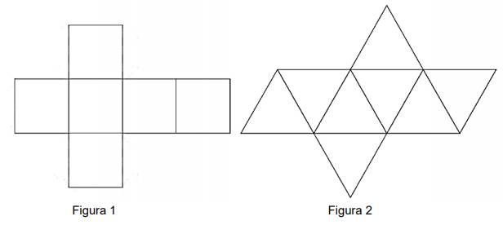

Em relação a esses sólidos, é CORRETO afirmar que o sólido

a) S2 é uma pirâmide.

b) S2 tem 17 arestas.

c) S1 tem 19 arestas.

d) S1 tem 8 vértices.

e) S2 tem 10 vértices.

15) Qual das alternativas abaixo, representa a quantidade correta de faces, vértices e arestas de um prisma pentagonal ? (0,5)

a) 7 faces, 10 vértices e 15 arestas.

b) 6 faces, 9 vértices e 15 arestas.

c) 6 faces, 9 vértices e 15 arestas.

d) 12 faces, 15 vértices e 20 arestas .

e) 5 faces, 9 vértices e 15 arestas.

16) Parte inferior do formulário

Calcule a área do trapézio sabendo que as medidas estão em cm. (0,5)

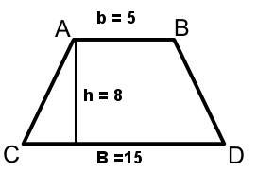

a) 50 cm²

b) 100 cm²

c) 60 cm²

d) 80 cm²

e) 70 cm²

17) Parte superior do formulário

Parte inferior do formulário

Uma bola será retirada de uma sacola contendo 5 bolas verdes e 7 bolas amarelas. Qual a probabilidade desta bola ser verde? (0,5)

a) 20%

b) 22,6%

c) 41,6%

d) 47,8%

e) 38%

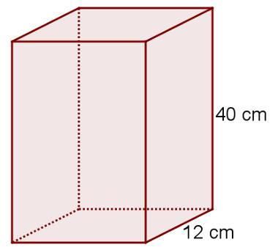18) Parte superior do formulário

Parte inferior do formulário

Qual é o volume do prisma da imagem a seguir, sabendo que ele é um prisma reto e sua base é quadrada? (0,5)

a) 480 cm³

b) 5000 cm³

c) 5760 cm³

d) 1080 cm³

e) 2500 cm³

19) Parte inferior do formulário

Calcule a área de um retângulo cujo comprimento é 45 metros e a largura é 38 metros. (0,5)

a) A = 1229 m²

b) A = 1312 m²

c) A = 1710 m²

d) A = 1820 m²

e) A = 1973 m²

20)Parte superior do formulário

Parte inferior do formulário

Os refrigerantes são bebidas a base de água e açúcar. Um refrigerante de 350 ml possui cerca de 37000 mg de açúcar. Essa quantidade, em gramas, corresponde a: (0,5)

a) 37 g

b) 370 g

c) 3,7 g

d) 0,37 g

e) 0,037 g